

2021.04.29

责任编辑：孙文娟
电 话：86-18513790712
传 真：86-010-85725399
编辑邮箱：sunwj@chinaccm.com
地址：北京市朝阳区高碑店东区B8-1



目 录
一、 国际原油市场回顾 3
1.1. 国际原油收盘价涨跌情况（单位：美元/桶） 3
1.2.2021年国际原油价格走势图 4
4
1.3原油价格后期分析 4
二、 石蜡市场价格 6
2.1中石油所属企业 6
2.2中石化所属企业 7
三、 走势分析 8
四、 3.1石蜡价格走势图 8
石蜡价格走势图（56#半） 8
石蜡价格走势图（58#半） 9
石蜡价格走势图（58#全） 9
3.2 石蜡后市分析 9
中石油炼厂： 10
四、液蜡 11
4.1液蜡价格 11
4.2液蜡价格走势图 11
12
五、进出口数据 12
5.1石蜡，不论是否着色(按重量计含油量小于0.75%) 12

- 国际原油市场回顾
  - 国际原油收盘价涨跌情况（单位：美元/桶）
日期 | 纽交所 | 伦交所 | 影响因素
2021/4/22 | 61.43 | 65.4 | 原油收盘小幅上涨，利比亚原油产量下降支撑油价，抵消了亚洲需求风险的利空影响。
2021/4/23 | 62.14 | 66.11 | 原油收盘上涨，欧美经济数据向好缓解了市场对部分国家疫情蔓延影响需求复苏的担忧。
2021/4/26 | 61.91 | 65.65 | 原油收盘下跌，印度疫情及利比亚增产预期令油价承压，但OPEC+技术委员会上调需求预期支撑油价。
2021/4/27 | 62.94 | 66.42 | 原油收盘上涨，OPEC+监测委员会(JMMC)会议确认坚持逐步增加原油供应,且预期全球石油需求复苏。
2021/4/28 | 63.86 | 67.27 | 原油收盘上涨，EIA原油库存增幅远低于市场预期，OPEC仍乐观看待需求前景也提振油价。

1.2.2021年国际原油价格走势图

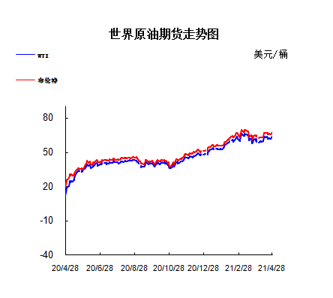

1.3原油价格后期分析
本周美国WTI原油价格在61.43-63.86美元/桶。布伦特原油价格在65.4-67.27美元/桶震荡。周内国际油价震荡不稳。原油价格周三上涨逾1%，此前的数据显示，美国上周馏分油库存大幅减少，炼厂生产活动加速至一年多来的最高水平，提振了外界对这个全球最大石油消费国燃料需求上升的希望。美国WTI原油6月期货收涨92美分，涨幅1.46%，至63.86美元/桶;布伦特7月原油期货收涨85美分，涨幅1.28%，至67.27美元/桶。基本面利好消息：最近数周，沙特、阿联酋、卡塔尔、阿曼和科威特都在动用犹如掌上明珠一般的石油资产方面加快步伐，推进数十亿美元的能源资产出售计划以及以此为基础的债券发行计划。刚刚加入这一行列的是沙特，该国王储穆罕默德·本·萨勒曼周二表示，正在与一家未具名的“全球领先的能源公司”商讨出售沙特阿美价值约200亿美元的股权。英国顾问公司MENA Advisors首席经济学家Justin Alexander认为，这些国家在估值理想的时候出售股权是合理的，一部分是财政方面的原因，一部分是越来越意识到能源转型速度之快，需要兑现这些资产的价值。基本面利空消息：1.美国石油协会(API)公布的最新数据显示，截至4月23日当周，原油库存增加431.9万桶，预期增加37.5万桶，前值增加43.6万桶。金融博客零对冲评API原油库存数据称，周二油价走高，美油升至63美元上方，此前欧佩克+联合部长级监督委员会(JMMC)举行会议，并确认不会按计划在周三举行部长级会议，对当前的减产计划表现出了信心。目前虽然印度疫情的担忧仍存，但许多人对世界其他地区的复苏仍有信心。API原油库存出乎意料地大增，数据公布前WTI原油在63.2美元附近徘徊，数据公布后小幅下跌。2.新冠病毒在印度、日本和巴西快速扩散，给近期需求复苏带来不确定性，并打压了市场信心。印度单日新增新冠感染病例360960例创出新高，总数接近1800万例。印度政府日前表示，从5月1日开始，印度所有18岁以上人群都有资格接种新冠疫苗。然而目前，各地疫苗严重短缺的问题却依然没有得到解决。专家认为，印度后续只有采取极其严格的公共卫生措施，政府采取坚决的正确应对，百姓有很好的配合，才能度过目前的危机。
预测下周WTI油价将触及60-64美元/桶，布油在之后几个月触及64-68美元/桶。
- 石蜡市场价格

2.1中石油所属企业
单位：元/吨

企业性质 | 生产厂家 | 产品名称 | 型号 | 价格说明 | 规格 | 2021/4/22 | 2021/4/29 | 周涨跌
中石油 | 兰州石化 | 石蜡 | 52# | 半精炼 | 板 | 0 | 0 | 0
中石油 | 兰州石化 | 石蜡 | 54# | 半精炼 | 板 | 5320 | 5320 | 0
中石油 | 兰州石化 | 石蜡 | 56# | 半精炼 | 板 | 5370 | 5370 | 0
中石油 | 兰州石化 | 石蜡 | 58# | 半精炼 | 板 | 5440 | 5440 | 0
中石油 | 大庆炼化 | 石蜡 | 58# | 全精炼 | 板 | 7150 | 7150 | 0
中石油 | 大庆炼化 | 石蜡 | 58# | 全精炼 | 颗粒 | 7150 | 7150 | 0
中石油 | 大庆炼化 | 石蜡 | 58# | 半精炼 | 板 | 6890 | 6890 | 0
中石油 | 大庆炼化 | 石蜡 | 58# | 半精炼 | 颗粒 | 6940 | 6940 | 0
中石油 | 大庆石化 | 石蜡 | 58# | 半精炼 | 板 | 6890 | 6890 | 0
中石油 | 大庆石化 | 石蜡 | 58# | 粗炼 | 板 | 6540 | 6540 | 0
中石油 | 大庆石化 | 石蜡 | 60# | 半精炼 | 板 | 0 | 0 | 0
中石油 | 大庆石化 | 石蜡 | 60# | 粗炼 | 板 | 0 | 0 | 0
中石油 | 大连石化 | 石蜡 | 54# | 全精炼 | 板 | 0 | 0 | 0
中石油 | 大连石化 | 石蜡 | 54# | 半精炼 | 板 | 7270 | 7270 | 0
中石油 | 大连石化 | 石蜡 | 56# | 全精炼 | 板 | 7350 | 7350 | 0
中石油 | 大连石化 | 石蜡 | 56# | 半精炼 | 板 | 7270 | 7270 | 0
中石油 | 大连石化 | 石蜡 | 58# | 全精炼 | 板 | 7550 | 7550 | 0
中石油 | 大连石化 | 石蜡 | 58# | 半精炼 | 板 | 7450 | 7450 | 0
中石油 | 大连石化 | 石蜡 | 60# | 全精炼 | 板 | 7700 | 7700 | 0
中石油 | 大连石化 | 石蜡 | 60# | 半精炼 | 板 | 7600 | 7600 | 0
中石油 | 大连石化 | 石蜡 | 62# | 全精炼 | 板 | 7900 | 7900 | 0
中石油 | 大连石化 | 石蜡 | 62# | 半精炼 | 板 | 7820 | 7820 | 0
中石油 | 大连石化 | 石蜡 | 64# | 全精炼 | 板 | 8170 | 8170 | 0
中石油 | 大连石化 | 石蜡 | 64# | 半精炼 | 板 | 8020 | 8020 | 0
中石油 | 抚顺石化 | 石蜡 | 54# | 全精炼 | 板 | 6900 | 6900 | 0
中石油 | 抚顺石化 | 石蜡 | 56# | 全精炼 | 板 | 6950 | 6950 | 0
中石油 | 抚顺石化 | 石蜡 | 58# | 全精炼 | 板 | 7250 | 7250 | 0
中石油 | 抚顺石化 | 石蜡 | 60# | 全精炼 | 板 | 7500 | 7500 | 0
中石油 | 抚顺石化 | 石蜡 | 62# | 全精炼 | 板 | 0 | 0 | 0
中石油 | 抚顺石化 | 石蜡 | 64# | 全精炼 | 板 | 7750 | 7750 | 0

2.2中石化所属企业
单位：元/吨
企业性质 | 生产厂家 | 产品名称 | 型号 | 价格说明 | 规格 | 2021/4/22 | 2021/4/29 | 周涨跌
中石化 | 南阳石蜡厂 | 石蜡 | 52# | 半精炼 | 颗粒 | 7000 | 7000 | 0
中石化 | 南阳石蜡厂 | 石蜡 | 54# | 半精炼 | 颗粒 | 0 | 0 | 0
中石化 | 南阳石蜡厂 | 石蜡 | 56# | 半精炼 | 颗粒 | 7050 | 7050 | 0
中石化 | 泰州石化 | 石蜡 | 56# | 半精炼 | 板 | 6650 | 6650 | 0
中石化 | 济南炼厂 | 石蜡 | 62# | 半精炼 | 板 | 0 | 0 | 0
中石化 | 济南炼厂 | 石蜡 | 64# | 半精炼 | 板 | 0 | 0 | 0
中石化 | 茂名石化 | 石蜡 | 56# | 全精炼 | 板 | 7550 | 7550 | 0
中石化 | 茂名石化 | 石蜡 | 56# | 半精炼 | 板 | 7450 | 7450 | 0
中石化 | 茂名石化 | 石蜡 | 58# | 全精炼 | 板 | 7700 | 7700 | 0
中石化 | 茂名石化 | 石蜡 | 58# | 半精炼 | 板 | 7550 | 7550 | 0
中石化 | 荆门石化 | 石蜡 | 52# | 全精炼 | 板 | 7050 | 7050 | 0
中石化 | 荆门石化 | 石蜡 | 52# | 半精炼 | 板 | 7000 | 7000 | 0
中石化 | 荆门石化 | 石蜡 | 54# | 全精炼 | 板 | 7200 | 7200 | 0
中石化 | 荆门石化 | 石蜡 | 54# | 半精炼 | 板 | 7150 | 7150 | 0
中石化 | 荆门石化 | 石蜡 | 56# | 全精炼 | 板 | 7250 | 7250 | 0
中石化 | 荆门石化 | 石蜡 | 56# | 半精炼 | 板 | 7200 | 7200 | 0
中石化 | 荆门石化 | 石蜡 | 58# | 全精炼 | 板 | 0 | 0 | 0
中石化 | 荆门石化 | 石蜡 | 58# | 半精炼 | 板 | 7350 | 7350 | 0
中石化 | 荆门石化 | 石蜡 | 60# | 全精炼 | 板 | 0 | 0 | 0
中石化 | 荆门石化 | 石蜡 | 60# | 半精炼 | 板 | 0 | 0 | 0
中石化 | 荆门石化 | 石蜡 | 62# | 半精炼 | 板 | 0 | 0 | 0
中石化 | 高桥石化 | 石蜡 | 52# | 半精炼 | 板 | 6950 | 6950 | 0
中石化 | 高桥石化 | 石蜡 | 54# | 全精炼 | 板 | 7100 | 7100 | 0
中石化 | 高桥石化 | 石蜡 | 54# | 半精炼 | 板 | 7050 | 7050 | 0
中石化 | 高桥石化 | 石蜡 | 56# | 全精炼 | 板 | 0 | 0 | 0
中石化 | 高桥石化 | 石蜡 | 56# | 半精炼 | 板 | 7120 | 7120 | 0
中石化 | 高桥石化 | 石蜡 | 58# | 全精炼 | 板 | 0 | 0 | 0
中石化 | 高桥石化 | 石蜡 | 58# | 半精炼 | 板 | 7220 | 7220 | 0
中石化 | 高桥石化 | 石蜡 | 60# | 全精炼 | 板 | 7450 | 7450 | 0
中石化 | 高桥石化 | 石蜡 | 60# | 半精炼 | 板 | 7300 | 7300 | 0
中石化 | 高桥石化 | 石蜡 | 62# | 全精炼 | 板 | 0 | 0 | 0
中石化 | 高桥石化 | 石蜡 | 62# | 半精炼 | 板 | 7350 | 7350 | 0
中石化 | 高桥石化 | 石蜡 | 64# | 半精炼 | 板 | 7400 | 7400 | 0

走势分析

3.1石蜡价格走势图

石蜡价格走势图（56#半）
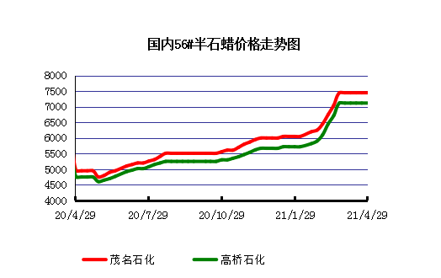

石蜡价格走势图（58#半）
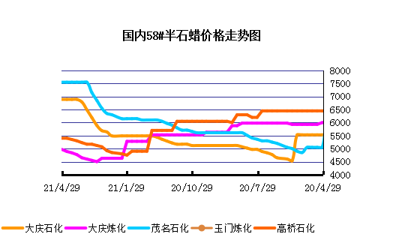

石蜡价格走势图（58#全）
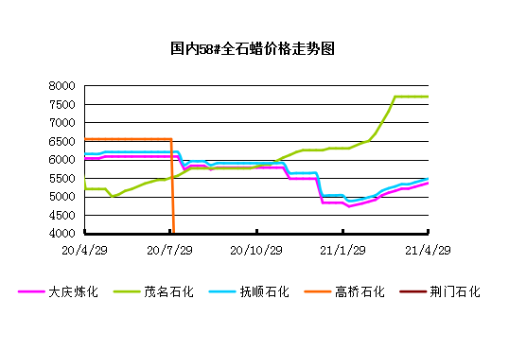

3.2 石蜡后市分析
本周国内石蜡市场基本面维持盘整运行，终端需求方面表现并不乐观，主营炼厂方面因库存低位支撑，贸易商的投机情绪依旧存在，目前出厂价格依旧维持高位坚挺运行，市场多以积极消化库存为主，下游方面对高价资源的接受能力有限，因此市场内整体交投气氛相对较为平淡，预计短期内石蜡市场整体呈现供需博弈的现状，价格方面或暂盘稳过渡为主。
中石化炼厂：
荆门石化石蜡价稳定，目前主产52#半、54#半,58#粗，正常日产150吨左右，目前库存100吨左右。2月产量3200吨。装置正常生产。 茂名石化价格稳定，主产58#/60#，正常时日产100吨左右，2月产量2000吨左右。装置正常。 上海高桥石蜡价格稳定，主产54#，62#半，58#半，日产300吨左右，库存100吨左右，2月份产量约1.1万吨左右。

中石油炼厂：
兰州石化石蜡价格稳定，装置1月15日起停工，目前已恢复生产，主产54#、58#粗蜡，日产100吨左右。 大庆石化石蜡价格稳定，产56#半、58半/粗，64#半。炼厂库存大概在3000吨左右。日产量700吨左右，2月产量2万吨左右。 大连石化石蜡价格稳定，日产500吨左右，库存1700左右。实盘商谈。装置正常。2月产量2万吨左右。 抚顺石化石蜡价格稳定，产56/58/64全蜡板，纸箱比袋装每吨高30元，日产1500吨左右，2月产量4.8万吨左右。炼厂库存2000吨左右。4月初全厂装置检修开始，计划检修45天左右。

四、液蜡

4.1液蜡价格
单位：元/吨
企业性质 | 生产厂家 | 产品名称 | 型号 | 价格说明 | 规格 | 2021/4/22 | 2021/4/29 | 周涨跌
中石化 | 扬州石化 | 液蜡 |  | 原料油 | 液体 | 4500 | 4500 | 0
中石化 | 清江石化 | 液蜡 |  | 原料油 | 液体 | 0 | 0 | 0
中石化 | 金陵烷基苯厂 | 液蜡 | 300# | 重质 | 液体 | 6200 | 6200 | 0
中石油 | 抚顺石化 | 液蜡 | 300# | 重质 | 液体 | 5900 | 5900 | 0
中石油 | 沈阳蜡化厂 | 液蜡 | 300# | 重质 | 液体 | 5800 | 5800 | 0
中石油 | 锦西石化 | 液蜡 | 300# | 重质 | 液体 | 5300 | 5300 | 0
地方炼厂 | 辽宁华锦通达化工 | 液蜡 |  | 重质 | 液体 | 0 | 0 | 0

4.2液蜡价格走势图

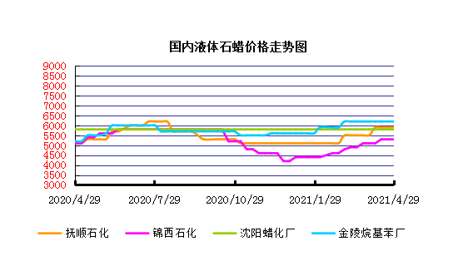

五、进出口数据

5.1石蜡，不论是否着色(按重量计含油量小于0.75%)
2021年3月份石蜡进出口统计数据
单位，吨，美元
产销国 | 进口数量 | 进口美元 | 出口数量 | 出口美元
阿尔及利亚 | 0 | 0 | 41.974 | 65717
阿根廷 | 0 | 0 | 0.265 | 3543
安哥拉 | 0 | 0 | 267.202 | 448478
澳大利亚 | 0 | 0 | 1124.989 | 3194913
巴基斯坦 | 0 | 0 | 41.154 | 57174
巴西 | 0.86 | 8524 | 50.201 | 189735
波兰 | 0 | 0 | 1625.691 | 1732501
丹麦 | 0 | 0 | 16.396 | 39525
德国 | 48.775 | 75464 | 530.975 | 1579192
多哥 | 0 | 0 | 36.321 | 38696
多米尼加共和国 | 0 | 0 | 4.209 | 13944
厄瓜多尔 | 0 | 0 | 2.104 | 10798
法国 | 0.231 | 3111 | 1069.863 | 2034976
菲律宾 | 0 | 0 | 147.922 | 429736
斐济 | 0 | 0 | 0 | 0
哥伦比亚 | 0 | 0 | 11.666 | 32337
哥斯达黎加 | 0 | 0 | 77.998 | 122616
韩国 | 0.006 | 19 | 784.306 | 2160085
荷兰 | 2.598 | 24415 | 1211.236 | 2023467
洪都拉斯 | 0 | 0 | 2.536 | 18539
几内亚 | 0 | 0 | 54.998 | 59732
加拿大 | 3.784 | 14725 | 868.818 | 2419187
加纳 | 0 | 0 | 9.441 | 10670
科特迪瓦共和国 | 0 | 0 | 3.102 | 17522
肯尼亚 | 0 | 0 | 0.7 | 2373
立陶宛 | 0 | 0 | 5.252 | 16964
马耳他 | 0 | 0 | 0 | 0
马拉维 | 0 | 0 | 0 | 0
马来西亚 | 903.196 | 1294147 | 381.64 | 803505
毛里求斯 | 0 | 0 | 18.918 | 34598
美国 | 40.283 | 171899 | 1760.446 | 7431039
孟加拉国 | 0 | 0 | 17.601 | 81337
秘鲁 | 0 | 0 | 13.889 | 69455
缅甸 | 0 | 0 | 0.2 | 339
墨西哥 | 0 | 0 | 52.829 | 189167
南非 | 15.66 | 137158 | 0 | 0
尼加拉瓜 | 0 | 0 | 0 | 0
葡萄牙 | 0 | 0 | 0 | 0
日本 | 311.474 | 1066238 | 231.682 | 874152
萨尔瓦多 | 0 | 0 | 39.342 | 93253
斯里兰卡 | 0 | 0 | 0 | 0
中国台湾 | 40.685 | 129376 | 485.258 | 522802
泰国 | 0 | 0 | 59732 | 543442
土耳其 | 0 | 0 | 33.034 | 118380
危地马拉 | 0 | 0 | 6.501 | 47683
乌拉圭 | 0 | 0 | 17.531 | 58920
西班牙 | 0 | 0 | 256.167 | 563440
中国香港 | 0 | 0 | 64.579 | 327730
新加坡 | 4.8 | 13542 | 129.055 | 645320
新西兰 | 0 | 0 | 164.06 | 436330
伊朗 | 0 | 0 | 16.189 | 85123
以色列 | 0 | 0 | 508.81 | 812534
意大利 | 2.55 | 10260 | 1445.165 | 2026949
印度 | 0.4 | 4692 | 102.548 | 584775
印度尼西亚 | 21 | 15960 | 109.458 | 313627
英国 | 0.025 | 173 | 2421.503 | 6174160
越南 | 0 | 0 | 69.806 | 472172
智利 | 0 | 0 | 210.293 | 660678
中华人民共和国 | 0.06 | 339 | 0 | 0
2021 | 1396.387 | 2970042 | 76277.823 | 40693330

5.2液体石蜡和重质液体石蜡
2018年9月份液体石蜡进出口统计数据 单位，千克，美元
产销国 | 进口数量 | 进口美元 | 出口数量 | 出口美元
比利时 | 8684 | 19,403 | 0 | 0
德国 | 18916 | 53,069 | 0 | 0
法国 | 902 | 4,132 | 0 | 0
韩国 | 3547563 | 3,095,754 | 0 | 0
荷兰 | 175 | 897 | 0 | 0
加拿大 | 36043 | 167,402 | 0 | 0
卡塔尔 | 5075261 | 4,042,719 | 0 | 0
马来西亚 | 1431056 | 1,197,356 | 0 | 0
毛里求斯 | 0 | 0 | 13600 | 16,320
美国 | 1197709 | 937,284 | 0 | 0
孟加拉国 | 0 | 0 | 67320 | 47,713
南非 | 574301 | 424,641 | 0 | 0
日本 | 2976215 | 2,655,849 | 20 | 46
瑞典 | 925 | 131,657 | 0 | 0
台湾省 | 5054124 | 4,574,937 | 0 | 0
西班牙 | 841892 | 631,876 | 0 | 0
印度 | 90 | 172 | 0 | 0
5.3 微晶石蜡
2018年9月份微晶石蜡进出口统计数据 单位，千克，美元
产销国 | 进口数量 | 进口美元 | 出口数量 | 出口美元
巴西 | 2000 | 8,490 | 0 | 0
德国 | 256760 | 506,101 | 0 | 0
韩国 | 222885 | 283,345 | 0 | 0
荷兰 | 32548 | 83,098 | 0 | 0
加拿大 | 36288 | 150,595 | 0 | 0
美国 | 8291 | 23,253 | 0 | 0
日本 | 48716 | 135,122 | 0 | 0
台湾省 | 4138 | 26,180 | 0 | 0
泰国 | 54976 | 43,213 | 0 | 0
西班牙 | 169230 | 397,668 | 0 | 0
新加坡 | 18000 | 42,860 | 0 | 0
印度尼西亚 | 52500 | 45,655 | 0 | 0
2017 | 906332 | 1,745,580 | 0 | 0

更多精彩敬请关注：中华商务网

